МІНІСТЕРСТВО ОСВІТИ І НАУКИ УКРАЇНИ

Національний аерокосмічний університет
«Харківський авіаційний інститут»

факультет програмної інженерії та бізнесу

кафедра інженерії програмного забезпечення

Практична робота № 2

з дисципліни « Алгоритми систем підтримки прийняття рішень »
назва дисципліни
на тему: «Розв'язання двоїстої задачі лінійного програмування. Економічна інтерпретація двоїстої задачі»

Виконав: студент 3 курсу групи № 631п
освітньої програми
121 інженерія програмного забезпечення
(шифр і назва ОП)
Головкіна О. А.
(прізвище й ініціали студента)
Прийняв: к.т.н., доц., доцент каф. 603
Шевченко І. В.
(посада, науковий ступінь, прізвище й ініціали)
Кількість балів:

Харків – 2026

ПРАКТИЧНА РОБОТА № 2

Розв'язання двоїстої задачі лінійного програмування. Економічна інтерпретація двоїстої задачі
ЗМІСТ
ВИКОНАННЯ ЗАВДАННЯ 3
Протокол розрахунку завдання 5
GITHUB-РЕПОЗИТОРІЙ 8

ВИКОНАННЯ ЗАВДАННЯ
Під час виконання практичної роботи необхідно:
- Побудувати для задачі лінійного програмування (Z) (див. практичну роботу № 1.В) двоїсту задачу лінійного програмування (W).
- Розробити програму, за допомогою якої можна розв’язати пару взаємно двоїстих задач (Z, W) симплекс-методом.
- Розв’язати побудовану двоїсту задачу (W) безпосередньо шляхом підставлення її симплекс-таблиці в практичну роботу № 1.В.
- Порівняти результати (оптимальні розв’язки), які було отримано під час розв’язання задачі W безпосередньо і шляхом розв’язання пари двоїстих задач.
- Побудувати для задачі лінійного програмування (див. варіант завдання) двоїсту задачу й розв’язати пару взаємно двоїстих задач графічно.

Завдання варіанту №2:

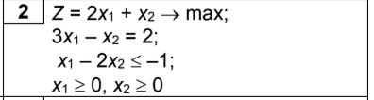
Рисунок 1 – Завдання варіанту №2 (практична №2)

Формулювання двоїстої задачі:
W = 2u₁ – u₂ → min
v₁ = 3u₁ + u₂ ≥ 2
v₂ = –u₁ – 2u₂ ≥ 1
u₂ ≥ 0

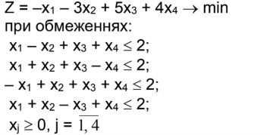
Рисунок 2 – Завдання варіанту №2 (практична №1.В)

Тестовий випадок:

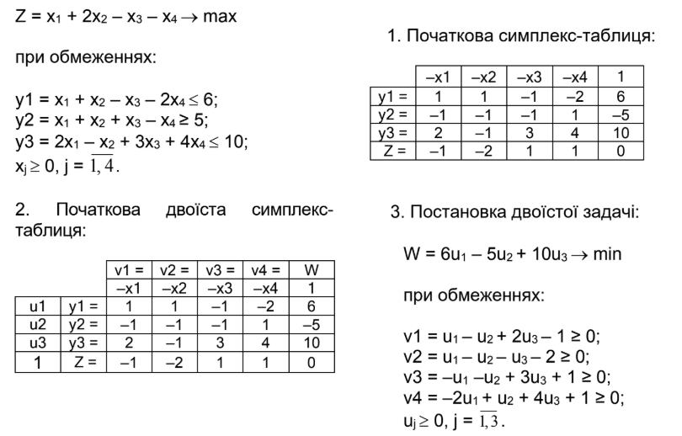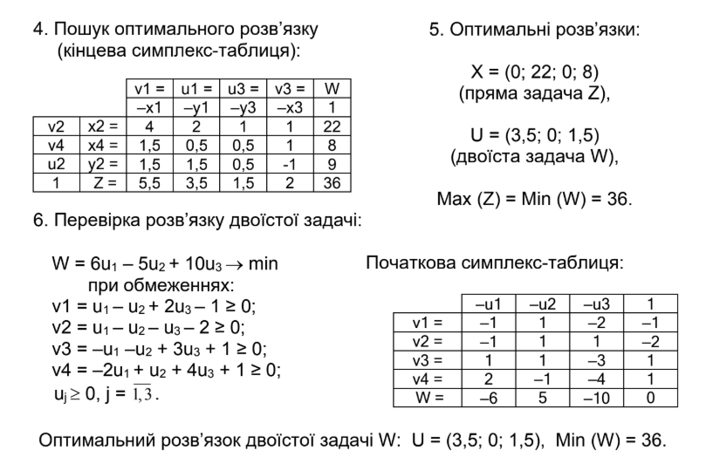
Рисунок 3 – Тестовий випадок для завдання

Протокол розрахунку завдання
--- Протокол запуску: 09.04.2026 14:45:04 ---

=== РОЗВ'ЯЗАННЯ З ВЛАСНОЮ МАТРИЦЕЮ ===
Початкова матриця:
v1 v2 v3 v4 W
-x1 -x2 -x3 -x4 1
u1, y1 1,00 1,00 -1,00 -2,00 6,00
u2, y2 -1,00 -1,00 -1,00 1,00 -5,00
u3, y3 2,00 -1,00 3,00 4,00 10,00
1, z -1,00 -2,00 1,00 1,00 0,00

W =
6*u1 - 5*u2 + 10*u3 → min
v1 =
u1 - u2 + 2*u3 - 1 ≥ 0

v2 =
u1 - u2 - u3 - 2 ≥ 0

v3 =
-u1 - u2 + 3*u3 + 1 ≥ 0

v4 =
-2*u1 + u2 + 4*u3 + 1 ≥ 0

--- Етап 2: Пошук опорного розв'язку ---

Матриця після ЖВ (рядок 2, стовпець 1):
u2 v2 v3 v4 W
-y2 -x2 -x3 -x4 1
u1, y1 1,00 0,00 -2,00 -1,00 1,00
v1, x1 -1,00 1,00 1,00 -1,00 5,00
u3, y3 2,00 -3,00 1,00 6,00 0,00
1, z -1,00 -1,00 2,00 0,00 5,00

Опорний розв'язок знайдено. Результат X: (5,000; 0,000; 0,000; 0,000), U: (0,000; -1,000; 0,000)

--- Етап 3: Пошук оптимального розв'язку ---

Матриця після ЖВ (рядок 3, стовпець 1):
u3 v2 v3 v4 W
-y3 -x2 -x3 -x4 1
u1, y1 -0,50 1,50 -2,50 -4,00 1,00
v1, x1 0,50 -0,50 1,50 2,00 5,00
u2, y2 0,50 -1,50 0,50 3,00 0,00
1, z 0,50 -2,50 2,50 3,00 5,00

Матриця після ЖВ (рядок 1, стовпець 2):
u3 u1 v3 v4 W
-y3 -y1 -x3 -x4 1
v2, x2 -0,33 0,67 -1,67 -2,67 0,67
v1, x1 0,33 0,33 0,67 0,67 5,33
u2, y2 0,00 1,00 -2,00 -1,00 1,00
1, z -0,33 1,67 -1,67 -3,67 6,67

Матриця після ЖВ (рядок 2, стовпець 1):
v1 u1 v3 v4 W
-x1 -y1 -x3 -x4 1
v2, x2 1,00 1,00 -1,00 -2,00 6,00
u3, y3 3,00 1,00 2,00 2,00 16,00
u2, y2 0,00 1,00 -2,00 -1,00 1,00
1, z 1,00 2,00 -1,00 -3,00 12,00

Матриця після ЖВ (рядок 2, стовпець 3):
v1 u1 u3 v4 W
-x1 -y1 -y3 -x4 1
v2, x2 2,50 1,50 0,50 -1,00 14,00
v3, x3 1,50 0,50 0,50 1,00 8,00
u2, y2 3,00 2,00 1,00 1,00 17,00
1, z 2,50 2,50 0,50 -2,00 20,00

Матриця після ЖВ (рядок 2, стовпець 4):
v1 u1 u3 v3 W
-x1 -y1 -y3 -x3 1
v2, x2 4,00 2,00 1,00 1,00 22,00
v4, x4 1,50 0,50 0,50 1,00 8,00
u2, y2 1,50 1,50 0,50 -1,00 9,00
1, z 5,50 3,50 1,50 2,00 36,00

Оптимальний розв'язок знайдено. Результат X: (0,000; 22,000; 0,000; 8,000), U: (3,500; 0,000; 1,500)
Max (Z) = 36

W_matrix with labels:
-u1 -u2 -u3 1
v1 -1,00 1,00 -2,00 -1,00
v2 -1,00 1,00 1,00 -2,00
v3 1,00 1,00 -3,00 1,00
v4 2,00 -1,00 -4,00 1,00
W 6,00 -5,00 10,00 0,00

Матриця після ЖВ (рядок 4, стовпець 1):
-v4 -u2 -u3 1
v1 0,50 0,50 -4,00 -0,50
v2 0,50 0,50 -1,00 -1,50
v3 -0,50 1,50 -1,00 0,50
u1 0,50 -0,50 -2,00 0,50
W -3,00 -2,00 22,00 -3,00

Матриця після ЖВ (рядок 1, стовпець 3):
-v4 -u2 -v1 1
u3 -0,12 -0,12 -0,25 0,12
v2 0,38 0,38 -0,25 -1,38
v3 -0,62 1,38 -0,25 0,62
u1 0,25 -0,75 -0,50 0,75
W -0,25 0,75 5,50 -5,75

Матриця після ЖВ (рядок 2, стовпець 3):
-v4 -u2 -v2 1
u3 -0,50 -0,50 -1,00 1,50
v1 -1,50 -1,50 -4,00 5,50
v3 -1,00 1,00 -1,00 2,00
u1 -0,50 -1,50 -2,00 3,50
W 8,00 9,00 22,00 -36,00

Оптимальний розв'язок двоїстої: U (3,500; 0,000; 1,500)
Min (W) = 36

GITHUB-РЕПОЗИТОРІЙ

Посилання на GitHub-репозиторій

